【1308】

資料庫系統

公司財務與合作資訊資料庫

|  |  |  |  |  |
| --- | --- | --- | --- | --- |
| 系級 | 座號 | 學號 | 姓名 | 備註 |
| 資訊二乙 | 69 | D0782956 | 平祖安 | 組長 |
| 資訊二乙 | 58 | D0746384 | 李筱文 | 組員 |
| 資訊二乙 | 57 | D0746353 | 岳靈 | 組員 |

1.主題:

公司財務與合作資訊資料庫(附帶外部效益)

2.目的:

對外模式

➪ 讓財富分析的人群可以更加快速得到需要的資訊

對內模式

➪ 讓所有的合作清楚，且提供上司的檢核，方便進行財務報表，且保障一定的機密內容，避免有些無法太早公開的文件，並根據廠商的合作關係，制定一些對內部員工的規範，達到客製化的服務態度，促進未來的合作和諧度，而可提供短暫的員工證，讓合作廠商一同協作。

3.系統使用者: ※根據應用層面，可能所有合作皆可使用

* 公司員工
* 合作對象
* 外部人員(想要可公開資訊者)

4.使用者需求功能:

1. 登入: 經理、員工、合作廠商可以登入看到合作的相關資訊。
2. 觀看: 更改後其他人可以看到被更改資訊。

Ex:經理指派員工去協商後員工才有修改該合作工程安排……等日期的權限，經理就可以看到最終協商結果，廠商也可以藉此看到商談結果。

1. 更改: 登入後可以依據使用者身分來更改相關資訊其餘的不能。

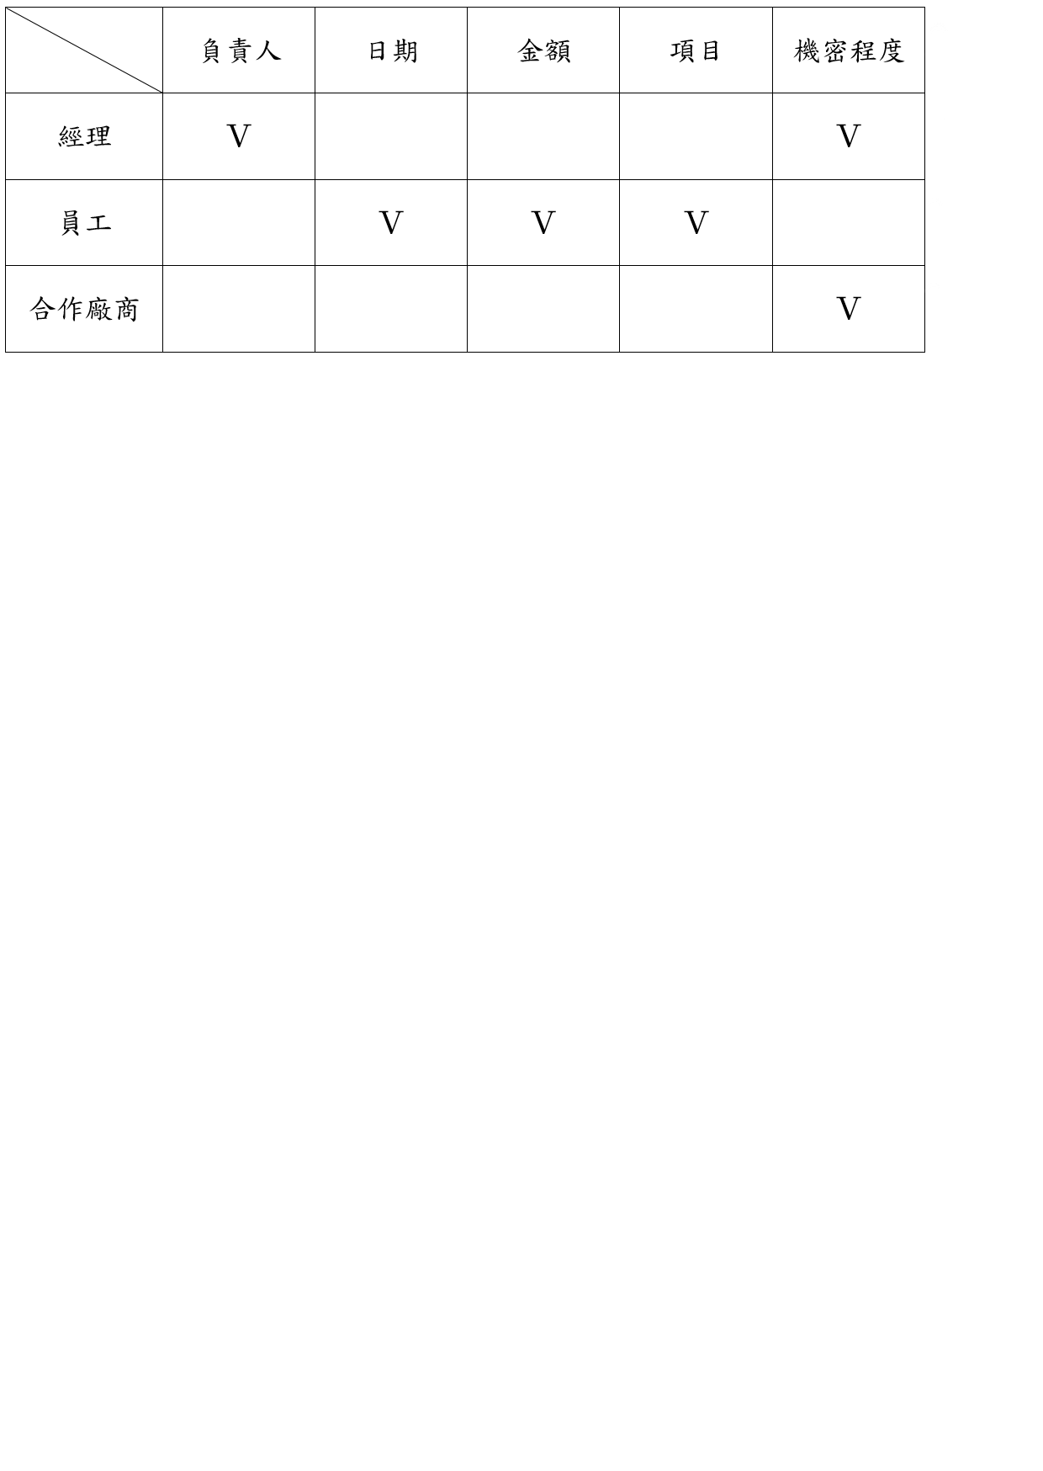

5.(使用者需求功能)輸入資料、顯示資訊

|  |  |  |
| --- | --- | --- |
| 輸入資料 | 顯示查詢 | 備註 |
| 合作廠商名稱、合作次數、輔助廠商、專案負責人 | 成功或失敗 | 董事會、部門主管、一般職員、合作廠商、外部成員 |
| 合作實際金額、簽約、工程安排、檢測安排、完工審核、合作內容細則 | 成功或失敗 | 董事會、部門主管、合作廠商 |
| 合作金額範圍、簽約日期、合作內容大綱 | 成功或失敗 | 一般職員、外部成員 |

資料內容(暫時先放，避免忘記):

* 合作廠商

1. 完工審核

* 合作內容

1. 詳細vs.簡易

* 專案負責人

1. 公司代表
2. 合作廠商代表

* 檔案機密程度

1. 旅客
2. 員工(無權限)
3. 員工(有權限)
4. 廠商名稱
5. 合作次數
6. 輔助廠商

* 合作金額

1. 金額範圍
2. 實際金額

* 合作日期

1. 簽約
2. 工程安排
3. 檢測安排

|  |  |  |  |
| --- | --- | --- | --- |
| 輸入資料 | 顯示查詢 | 進一步資訊 | 備註 |
| 合作廠商 | ->廠商名稱  ->輔助廠商 | ->合作次數  ->名稱 | 董事會、部門主管、一般職員、合作廠商、外部成員 |
| 合作金額 | ->金額範圍  ->實際金額 | ->大概範圍  ->數字 | 董事會、部門主管、一般職員、合作廠商、外部成員 |
| 合作日期 | ->簽約 | ->明確日期 | ->一般職員、外部成員 |
|  | ->簽約  ->工程安排  ->檢測安排  ->完工審核 | ->明確日期  ->明確日期  ->明確日期  ->明確日期 | 董事會、部門主管、合作廠商 |
| 合作內容 | ->詳細 |  | 董事會、部門主管、合作廠商 |
|  | ->大綱 |  | 一般職員、外部成員 |

|  |  |  |  |  |
| --- | --- | --- | --- | --- |
| 輸入資料 | 輸出資料 | 是否可更動 | 輸出資料 | 備註 |
| 負責人/  日期/  金額/  項目/  機密程度 | 公司和廠商負責人/  簽約、工程安排、檢測安排、完工審核/  實際金額/  合作項目說明 | ○/(指派誰負責)  X/(部下去談)  X/  X/  ○ | 成功或失敗 | 經理 |
| 負責人/  日期/  金額/  項目  機密程度 | 公司和廠商負責人/  簽約、工程安排、檢測安排、完工審核/  金額範圍/  合作項目細則 | X/  ○/(我談的我可以變更)  ○/  ○/  X | 成功或失敗 | 員工 |
| 負責人/  日期/  金額/  項目  機密程度 | 公司和廠商負責人/  簽約、工程安排、檢測安排、完工審核/  實際金額/  合作項目細則 | X/  X/(我談的我可以變更)  X/  X/  ○ | 成功或失敗 | 合作廠商 |

6.Entity-Relationship diagram:

